利用者アンケート 「ヘルパーステーションこころ」
日頃より、当事業所の訪問介護サービスをご利用いただき、誠にありがとうございます。皆様からの貴重なご意見を伺い、サービスの向上に努めてまいりたいと考えております。お手数ですが、以下のアンケートにご協力ください。
1. 利用者情報 記入日 2025年 月 日
- お名前（任意）：
- 年齢：
- 性別：□ 男性 □ 女性 □ その他
- サービス利用期間：□ 1年未満 □ 1〜3年 □ 3年以上
2. サービス全般について
- 訪問介護サービスの満足度を教えてください。
□ 非常に満足 □ 満足 □ 普通 □ 不満 □ 非常に不満
- 介護スタッフの対応について満足度を教えてください。
□ 非常に満足 □ 満足 □ 普通 □ 不満 □ 非常に不満
- サービスの提供時間について、適切だと感じますか？
□ はい □ いいえ □ どちらとも言えない
- ケアプランについて、十分な説明がありましたか？
□ はい □ いいえ □ どちらとも言えない
- サービスの質についてご意見をお聞かせください。
□ 非常に良い □ 良い □ 普通 □ 悪い □ 非常に悪い
3. スタッフについて
- スタッフは礼儀正しく、丁寧に対応してくれますか？
□ はい □ いいえ □ どちらとも言えない
- スタッフの技術や知識について満足していますか？
□ はい □ いいえ □ どちらとも言えない
- スタッフの対応で特に良かった点、または改善してほしい点があれば教えてください。

4. サービス内容について
- 提供されるサービスの内容に満足していますか？
□ はい □ いいえ □ どちらとも言えない
- サービス内容に関するご意見やご要望があれば教えてください。

5. お楽しみ会開催について
日時：2025年7月16日 13：00～15：30
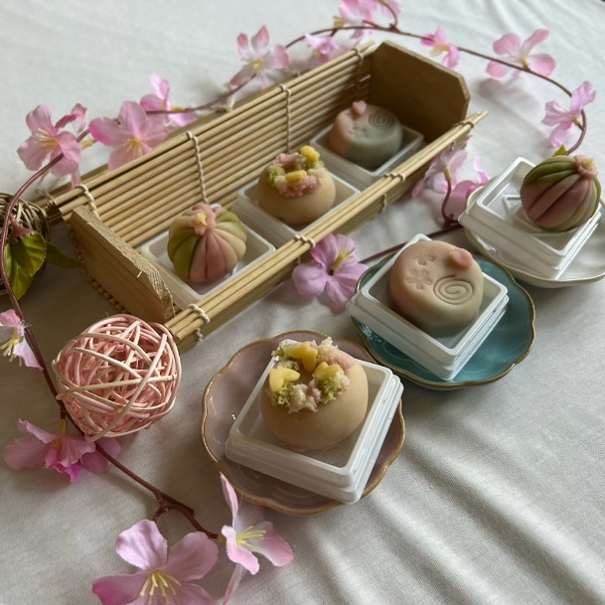
場所：高津波市民館
内容：和菓子作り体験（練り切り）
今回、お楽しみ会に参加されたいですか？

□ はい

□ いいえ

アンケート回答方法
ご回答いただいたアンケートは、担当スタッフにお渡しいただくか、同封の返信用封筒にてご送付ください。ご協力いただき、ありがとうございました。

